Пушкина А.В.¹, Малышок Д.Э.²
¹Санкт-Петербургское государственное бюджетное учреждение здравоохранения Городская больница № 40
² Национальный медицинский исследовательский центр им. В.А. Алмазова

Клинический случай. Опухоль каудального отдела спинного мозга
Clinical case. Tumor of the caudal section of the spinal cord

Аннотация
Представлен клинический случай экстрамедуллярного интрадурального образования каудального отдела спинного мозга на уровне Th11-Th12 позвонков с длительным диагностическим поиском. Описан путь постановки диагноза, методы лечения и исход. Опухоли спинного мозга часто наблюдаются в возрасте 30-50 лет, что определяет большую актуальность данной проблемы в виду социальной активности данной возрастной группы и высокого риска инвалидизации.
Целью данной работы является описание сложностей при постановке верного диагноза для повышения качества оказываемой помощи.

Abstract
A clinical case of an extramedullary intradural formation in the caudal section of the spinal cord at the level of the Th11-Th12 vertebrae with a prolonged diagnostic search is presented. The path to diagnosis, treatment methods, and outcome are described. Spinal cord tumors are often observed in the age group of 30-50 years, which highlights the significance of this issue due to the social activity of this age group and the high risk of disability.
The aim of this work is to describe the challenges in making an accurate diagnosis to improve the quality of care provided.

Ключевые слова: опухоль спинного мозга, каудальный отдел спинного мозга, экстрамедуллярные опухоли, опухоли оболочек периферических нервов, опухоль грудного отдела позвоночника.
Keywords: spinal cord tumor, caudal section of the spinal cord, extramedullary tumors, tumors of the sheaths of peripheral nerves, thoracic spine tumor.

Введение
Опухоли спинного мозга составляют около 10-15% опухолей центральной нервной системы [3]. Наиболее часто опухоли спинного мозга наблюдаются в возрасте 30-50 лет, что определяет большую актуальность указанной проблемы [2]. Опухоли шейного отдела СМ составляют 19,0-36,5%, грудного — 26,9-47,0%, пояснично-крестцового отдела — 23,0-33,3%, конского хвоста и конечной нити — 11%. Частота встречаемости экстрамедуллярных опухолей составляет 1-1,3 случая на 100 000 популяции в год [1].
Большинство интрадуральных экстрамедуллярных опухолей составляют менингиомы и невриномы, которые встречаются приблизительно с одинаковой частотой (по 15 – 25% от общего количества спинальных опухолей). Менингиомы чаще всего обнаруживаются у женщин в возрасте 50 – 70 лет, в то время как невриномы чаще обнаруживаются у мужчин, преобладая у лиц молодого и среднего возраста [1].
Опухоли конуса спинного мозга относительно редки, что делает их менее изученными по сравнению с другими опухолями. Они могут долгое время оставаться нераспознанными по ряду причин [10]. В клинической практике вызывает затруднение своевременная диагностика данной патологии из-за смазанности клинической картины, медленного нарастания симптоматики. Опухоли в этой области могут привести к разнообразным симптомам, таким как боли в нижней части спины, нарушения чувствительности в нижних конечностях или дисфункция тазовых органов. Такие симптомы могут быть ошибочно приписаны другим, более распространенным заболеваниям, таким как грыжа межпозвонкового диска или артрит. Опухоли могут расти медленно и не вызывать выраженных симптомов до достижения определенного размера или степени сдавливания нервных структур [6].
Данный клинический случай показывает историю верификации диагноза и собирает различные маски, под которыми могут прятаться образования каудального отдела спинного мозга.
Описание случая
Мужчина 30 лет, стал отмечать ноющие боли в нижне-грудном, поясничном отделах позвоночника. После осмотра неврологом на амбулаторном этапе, была выполнена магнитно-резонансная томография пояснично-крестцового отдела позвоночника, выявлены грыжи дисков L₄-L₅ до 5 мм, L₅-S₁ до 5 мм. Выставлен диагноз: дегенеративно-дистрофическое заболевание позвоночника, осложненное грыжеобразованием на уровне L₄-L₅, L₅-S₁, болевой синдром. Проведено консервативное лечение (противовоспалительное, обезболивающее, витаминотерапия, ЛФК, массаж), без положительной динамики.
Через 2 месяца прошел курс стационарного лечения с диагнозом: Дегенеративно-дистрофическое заболевание позвоночника. Выраженный мышечно-тонический и болевой синдром. Астено - ипохондрический синдром. Без эффекта.
Через 2 недели появились жалобы на онемение ниже колен, слабость в ногах.
Госпитализирован в другой стационар города с диагнозом: Деформирующая дорсопатия пояснично-крестцового отдела позвоночника, болевой синдром. Проведено дообследование.
Выполнена повторная магнитно-резонансная томография пояснично-крестцового отдела позвоночника, без динамики.
По данным электронейромиографии признаки выраженной дистальной нейропатии моторных волокон правого малоберцового нерва аксонально-демиелинизирующего характера на фоне легкого демиелинизирующего поражения сенсорных и моторных волокон периферических нервов нижних конечностей с двух сторон, больше справа по полиневритическому типу. Блоков проведения на момент исследования не выявлено.
Выставлен диагноз: Асимметричный вариант хронической воспалительной демиелинизирующей полирадикулоневропатии, с глубоким вялым нижним парапарезом.
Проведен курс лечения: иммуномодуляторы, сосудистые, ноотропные, гормональные препараты, антидепрессанты, антиконвульсанты, с отрицательной динамикой.
Переводом поступил в Санкт-Петербургское Государственное бюджетное учреждение здравоохранения Городская больница № 40 с целью реабилитации.
При поступлении в неврологическом статусе: коленные рефлексы S=D, резко снижены, ахилловы оживлены, D>S. Клонус правой стопы. Нижний вялый парапарез: слева до 4-4-3,5 баллов, справа до 1-1-0,5 баллов. Патологические стопные знаки отрицательные с двух сторон. Гипестезия по типу гольф (с уровня колен), грубее в стопах. Нарушение вибрационной чувствительности с уровня остей подвздошных костей. Ходит в пределах палаты с опорой на ходунки.
В виду несоответствия клинической картины диагнозу направления принято решение о дообследовании.
Выполнена магнитно-резонансная томографии грудного отдела позвоночника с контрастированием: МР-признаки интрадурального экстрамедуллярного образования (следует дифференцировать шванному, более вероятно, и менингиому, менее вероятно) на уровне Th₁₁-Th₁₂.

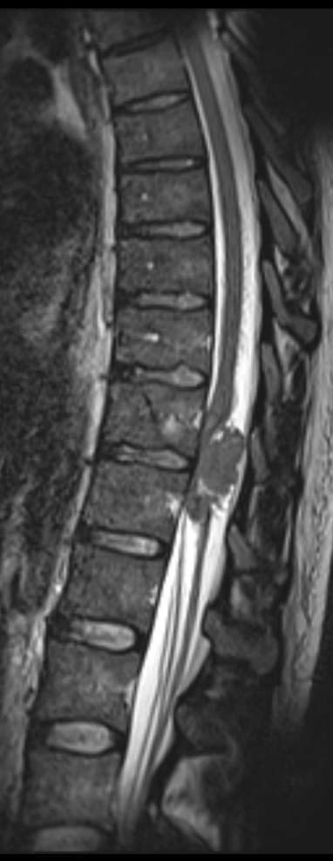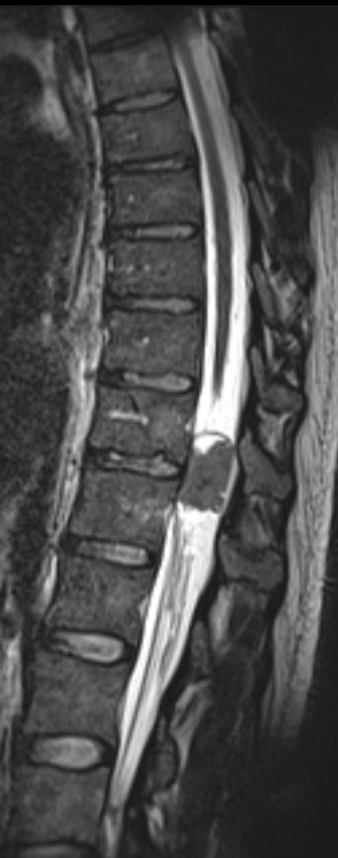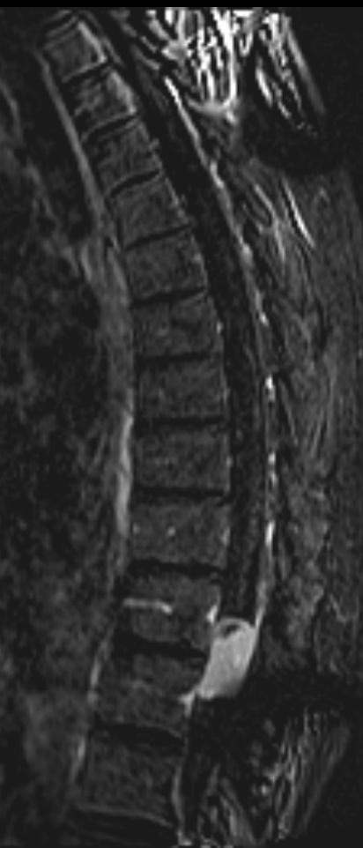
Рис. 1 Рис. 2 Рис. 3

Рисунок 1-2. Т2 ВИ в сагиттальной и аксиальной плоскости.
На уровне межпозвоночного диска Th11-12 справа в дуральном мешке вне спинного мозга выявляется кистозно-солидное объемное образование, интенсивность МР-сигнала несколько выше спинного мозга, овоидной формы 18,6х16,3 мм, протяженностью 30,9 мм, которое оттесняет конус спинного мозга кпереди и влево, практически полностью заполняет просвет дурального мешка.
Рисунок 3. Т1 ВИ с подавлением сигнала от жировой ткани в аксиальной плоскости и субтракционные изображения в сагиттальной плоскости. Опухоль интенсивно накапливает парамагнетик солидной порцией.

Figure 1-2. T2 WI in sagittal and axial planes.
At the level of the intervertebral disc Th11-12 on the right, in the dural sac outside the spinal cord, a cystic-solid mass is detected. The MRI signal intensity is slightly higher than that of the spinal cord, with an ovoid shape measuring 18.6x16.3 mm and a length of 30.9 mm. It displaces the spinal cord cone anteriorly and to the left, almost completely filling the lumen of the dural sac.
Figure 3. T1 WI with fat signal suppression in the axial plane and subtraction images in the sagittal plane. The tumor intensely accumulates paramagnetic material in its solid portion."

После проведения консультации с нейрохирургом было принято решение о проведении оперативного вмешательства, запланированного через 2 дня. Однако на следующий день состояние пациента резко ухудшилось: произошла задержка мочи и развилась нижняя параплегия (паралич обеих нижних конечностей).
Пациент был экстренно прооперирован стандартными методами микрохирургии в положении на животе. Хирургический доступ к зоне интереса осуществлялся посредством ламинэктомии над очагом поражения с последующим рассечением твердой мозговой оболочки. Гистологическое исследование показало, что это опухоль оболочек периферических нервов – невринома.
Пациент возвращается на отделение реабилитации для прохождения курса восстановительного лечения.
Динамика через месяц после операции: купирование болевого синдрома, увеличение объема движений, расширение двигательного режима – передвигается самостоятельно, на большие расстояния с опорой на канадские палочки; восстановление мочеиспускания, увеличение мышечной силы слева до 4,5-4,5-3,5 баллов, справа до 3-3-0/2 баллов.
Динамика через 4 месяца после операции: незначительная уступчивость правой стопы. Ходит самостоятельно, без опоры.

Обсуждение
В Российской Федерации, аналогично многим государствам, наблюдается явная тенденция роста заболеваемости новообразованиями центральной нервной системы. Доля опухолей спинного мозга составляет до 15% от общего числа случаев. Опухоли конуса и эпиконуса составляют приблизительно 6%-12% всех новообразований спинного мозга [4]. Среди всех первичных новообразований спинного мозга доминируют экстрамедуллярные опухоли, составляя 70-80% от общего числа первичных опухолей спинного мозга [1]. Среди экстрамедуллярных опухолей наиболее часто встречающимися гистологическими вариантами являются менингиомы (24,4%), эпиндимомы (23,7%) и невриномы (21,2 %) [2].
В рамках современных научных исследований в области неврологии и онкологии было установлено, что невринома представляет собой доминирующий гистотип среди новообразований спинномозговых нервов. Стоит отметить, что нейрофибромы встречаются существенно реже, причём их количественное соотношение со шванномами определяется пропорцией 9:1. К тому же, всего лишь 1% опухолевых образований, происходящих из оболочек периферических нервов, приходится на периневриомы [8].
Согласно анализу серии пациентов, представленной исследователями J. Klekamp и M. Samii в 2007 году, 22% опухолей оболочек нервов локализовались на уровне грудного отдела позвоночника [5].
В течение многих лет многие пациенты не достигали успешных результатов при лечении остеохондроза поясничного отдела позвоночника. Основная причина их дискомфорта заключалась в болях, обусловленных компрессией корешков cauda equina из-за наличия опухолевого образования [10].
Характерное клиническое течение заболевания представляет собой медленное прогрессирование, начиная с проявлений локальной боли в спине. После этого развивается радикулярный синдром, а затем и синдром миелопатии [6]. Невриномы происходят из нервного корешка, что часто приводит к радикулярной боли, соответствующей стороне, на которой локализована опухоль [7].
Учитывая доброкачественный характер большинства неврином, для них характерно длительное развитие симптомов. По данным литературы, средний период времени с момента начала проявления симптомов до установления диагноза и проведения операции колеблется от нескольких месяцев до 1-2 лет. Тем не менее, этот интервал может значительно варьироваться и, в некоторых случаях, достигать десятков лет из-за медленного роста опухоли и неспецифичности её клинических симптомов. Bagley и соавторы установили, что от появления первых симптомов до момента поступления пациента в стационар в среднем проходило 20,8 месяцев [9].
Хирургическое лечение спинальных опухолей представляет собой одно из наиболее сложных направлений в области нейрохирургии. Операции на спинном мозге и структурах позвоночника связаны с значительным риском постоперационных компликаций. При доброкачественных опухолях оболочек нервов целью операции является тотальная хирургическая резекция.
В процессе постоперационного восстановления функциональных возможностей спинного мозга можно выделить множество детерминирующих факторов, которые играют ключевую роль в данной динамике. К числу этих факторов, безусловно, относятся: возраст больного, продолжительности заболевания, выраженности и длительности параличей конечностей, степени сдавления спинного мозга, гистологической структуры опухоли и ее отношения к поверхности, поперечнику и длиннику спинного мозга.
Гистологическая характеристика опухоли играет роль в восстановлении функционального состояния пациента. Согласно мнению большинства исследователей, наилучшие результаты после оперативного вмешательства достигаются при лечении неврином спинного мозга [8].

Заключение.
В клиническом случае изложены особенности диагностики опухоли каудального отдела спинного мозга, а также благоприятный исход при своевременной операции.

Благодарности.
Авторы благодарят Павлова Дениса Геннадьевича, к.м.н., врача-рентгенолога, за предоставленные снимки описанного клинического случая.

Авторы заявляют об отсутствии конфликта интересов.

Литература:
- Экстрамедуллярные опухоли спинного мозга: клиника, диагностика и принципы / О. А. Перльмуттер, А. В. Яриков, А. П. Фраерман [и др.] // Поволжский онкологический вестник. – 2020. – Т. 11, № 1(41). – С. 64-73. – EDN OLOIGY.
- Могила В.В., Волкодав О.В., Фурсов И.В. Общая характеристика опухолей спинного мозга у взрослых // Таврический медико-биологический вестник. — 2017. — Т. 20, №3-1. — С. 120-124.
- Принципы диагностики и лечения первичных экстрамедуллярных опухолей спинного мозга / А. В. Яриков, А. О. Дубских, И. И. Смирнов [и др.] // Врач. – 2022. – Т. 33, № 11. – С. 28-34. – DOI 10.29296/25877305-2022-11-05. – EDN CBBZCG.
- Евзиков Г. Ю. и др. Хирургическое лечение интра-экстрамедуллярных эпендимом. Два клинических наблюдения и обзор литературы //Вопросы нейрохирургии им. НН Бурденко. – 2018. – Т. 82. – №. 3. – С. 48-55. DOI: 10.17116/neiro201882348
- Klekamp, J. Surgery of Spinal Tumors / J. Klekamp, M. Samii. // Heidelberg: Springer Berlin, 2007. – 526 p.
- Kitov B. et al. Analysis of characteristics and surgical outcome of intradural extramedullary tumors–a retrospective cohort study of 52 patients //Folia Medica. – 2022. – Т. 64. – №. 4. – С. 609-616. DOI: 10.3897/folmed.64.e64273
- Vandenbulcke A. et al. Sacrifice of Involved Nerve Root during Surgical Resection of Foraminal and/or Dumbbell Spinal Neurinomas //Brain Sciences. – 2023. – Т. 13. – №. 1. – С. 109. DOI: 10.3390/brainsci13010109
- Кравцов М. Н. и др. Сочетание шванномы и эпендимомы конского хвоста спинного мозга //Вопросы нейрохирургии им. НН Бурденко. – 2021. – Т. 85. – №. 2. – С. 75-79. DOI:10.17116/neiro20218502175
- Bagley C. A. et al. Long term outcomes following surgical resection of myxopapillary ependymomas //Neurosurgical review. – 2009. – Т. 32. – С. 321-334. DOI: 10.1007/s10143-009-0190-8
- Tsai C. J. et al. Outcomes After Surgery and Radiotherapy for Spinal Myxopapillary Ependymoma: Update of the MD Anderson Cancer Center Experience //Neurosurgery. – 2014. – Т. 75. – No. 3. – С. 205-214. DOI: 10.1227/NEU.0000000000000408

Об авторах
Пушкина Анастасия Владимировна
Санкт-Петербургское государственное бюджетное учреждение здравоохранения Городская больница № 40
Email: doc@apushkina.ru
ORCID iD: 0009-0002-2919-0795
Врач-невролог
Россия, Санкт-Петербург

Малышок Дарья Эдуардовна
Национальный медицинский исследовательский центр им. В.А. Алмазова
Email: dashadzhil@gmail.com
ORCID iD: 0000-0002-2322-6753
SPIN-код: 2204-4271
врач функциональной диагностики
Россия, Санкт-Петербург

